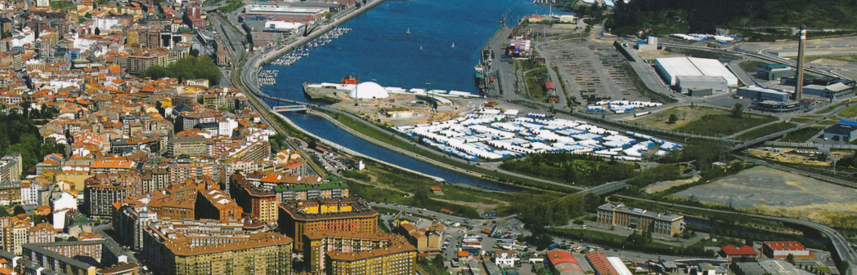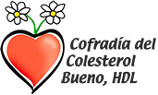

Avilés, 6 de noviembre de 2020

**Asunto:** Aplazamiento de la entrega de premios 2020 de la Cofradía del Colesterol Bueno HDL

Debido a las condiciones impuestas por el  Estado de Alarma , promulgado por el Gobierno de la Nación para luchar contra la pandemia causada por el virus Covid-19  y a las medidas complementarias decretadas por las autoridades del Principado de Asturias, nos vemos en la obligación de aplazar la Gala de entrega de nuestros Premios, prevista para el próximo día 14 de noviembre, dejando su posterior celebración a expensas de la mejora de las condiciones sanitarias y al levantamiento de las restricciones de movilidad actualmente en vigor.

Lo que sentimos comunicarles , rogándoles disculpen las posibles molestias ocasionadas , informándoles que, tan pronto como sea posible, retomaremos las gestiones para poder realizar la Gala de Premios como hasta ahora venía siendo habitual, en el marco del Auditorio de la Casa de Cultura de Avilés y con la participación del público en general.

Un cordial saludo,

Sabino González.

*Presidente Cofradía del Colesterol Bueno HDL*